MANUAL DO SISTEMA - SISTEMA DE GERENCIAMENTO DE CONCURSOS PÚBLICOS (SGCP) - Versão 1.0

**Iniciando o sistema:**

Para começar a utilizar o SGCP, abra o programa e aparecerá a tela inicial, na qual você deverá escolher entre Criar Concurso para criar um novo concurso ou Abrir Concurso, para escolher alguma arquivo do HD para utilizar.

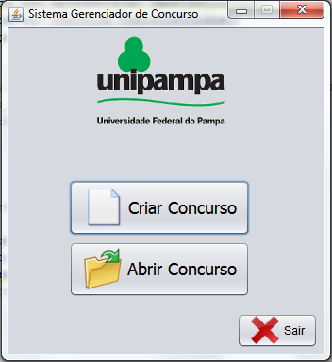

Figura 1. Tela Inicial do SGCP

**Criando um concurso:**

Caso o usuário clique em Criar Concurso, ele será enviado para as telas de cadastros de um novo concurso, e deverá preencher conforme o seguinte:

Na primeira tela, deverá digitar os dados básicos do concurso, e então clicar no botão avançar.

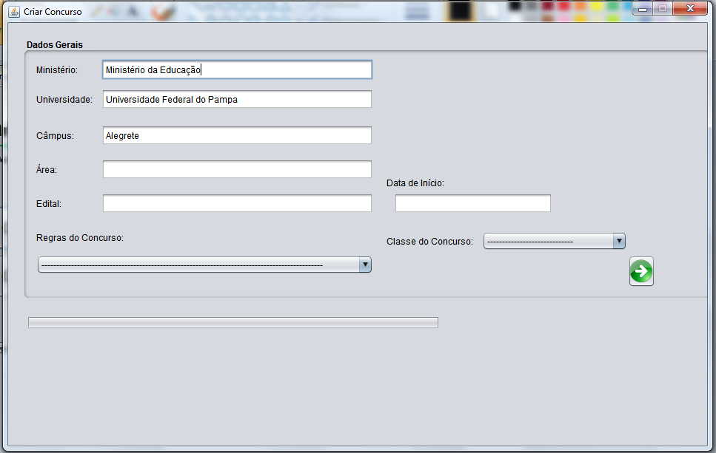

Figura 2. Primeira tela para cadastrar o concurso

Na próxima tela, deverão ser adicionados os três examinadores, contando com o presidente, e na última tela, os candidatos inscritos.

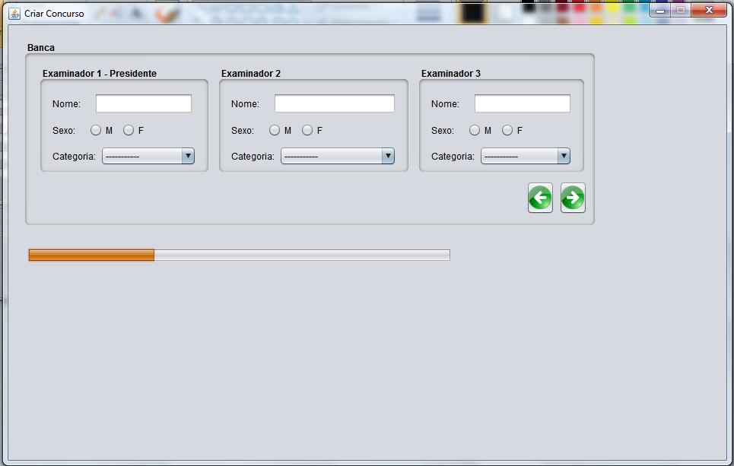

Figura 3. Tela cadastrar examinadores

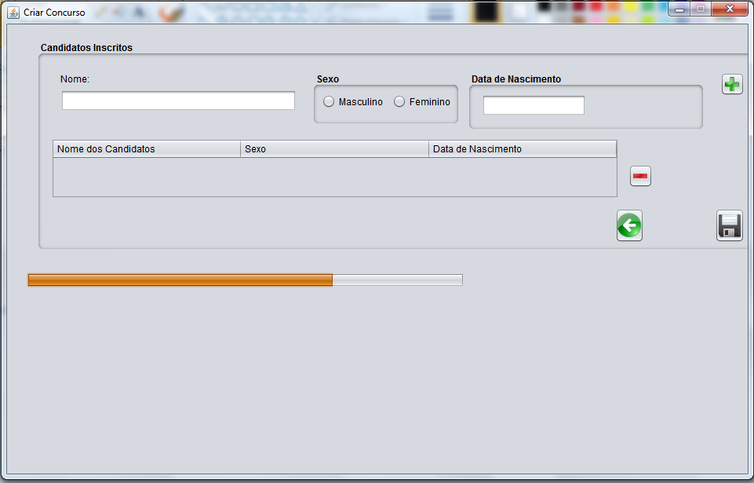

Figura 4 – Tela para incluir os candidatos para o concurso.

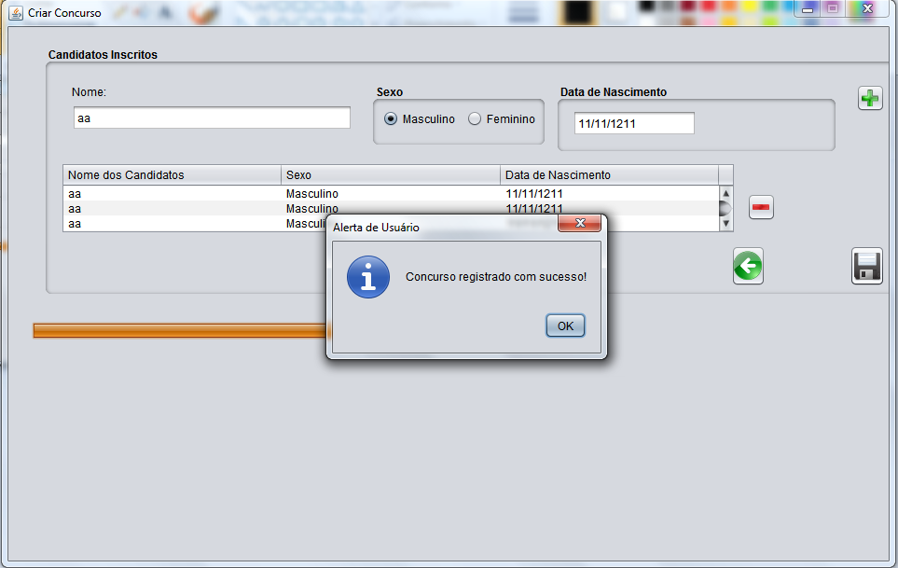

Figura 5. Mensagem de êxito na criação do concurso.

**Utilizando a tela principal do sistema:**

A tela inicial do sistema conta logo de início com todas as funcionalidades facilmente disponíveis e com alta usabilidade para facilitar a interação com o usuário. Além disso, conta com ícones para melhor visualização de usuários que possuam deficiência visual.

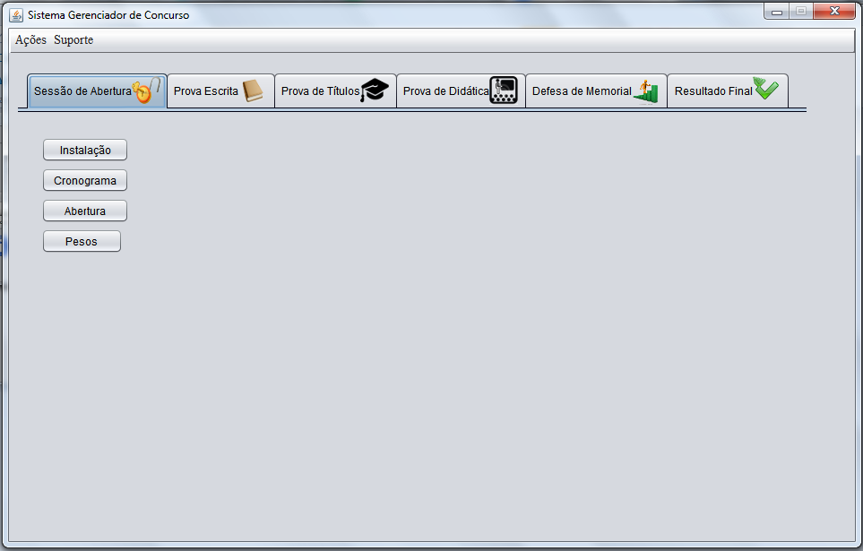

Figura 6. Tela principal do sistema com o concurso criado aberto.

**Utilizando a sessão de abertura:**

Dentro da parte de “Sessão de Abertura”, possuímos o botão de INSTALAÇÃO, em que se é adicionado informações da Instalação do Concurso, como Local de Sessão da Instalação da Comissão Examinadora, Portaria de Nomeação da Banca e Emissor da Portaria de Nomeação da Banca.

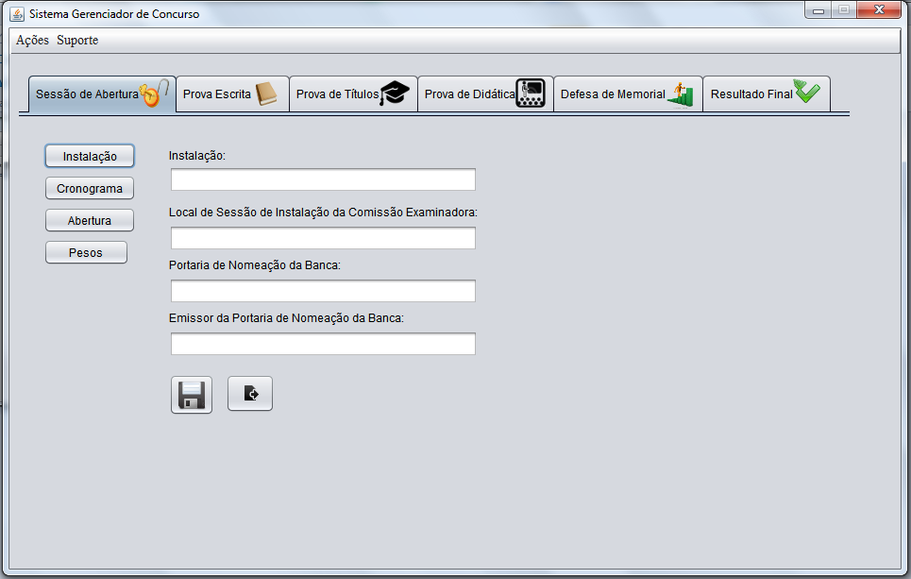

Figura 7. Sessão de Abertura – Instalação

No botão de Cronograma, podemos adicionar os itens Atividade, Data, Horário e Local das atividades do concurso.

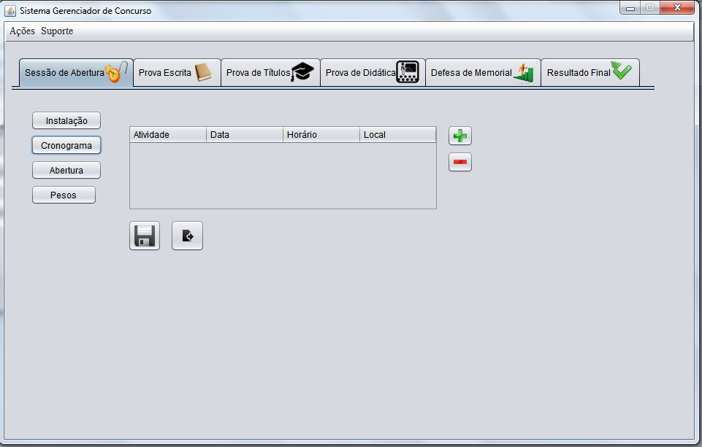

Figura 8. Sessão de abertura – Cronograma

Clicando no botão de abertura, podemos adicionar os candidatos presentes na sessão de abertura (previamente carregados).

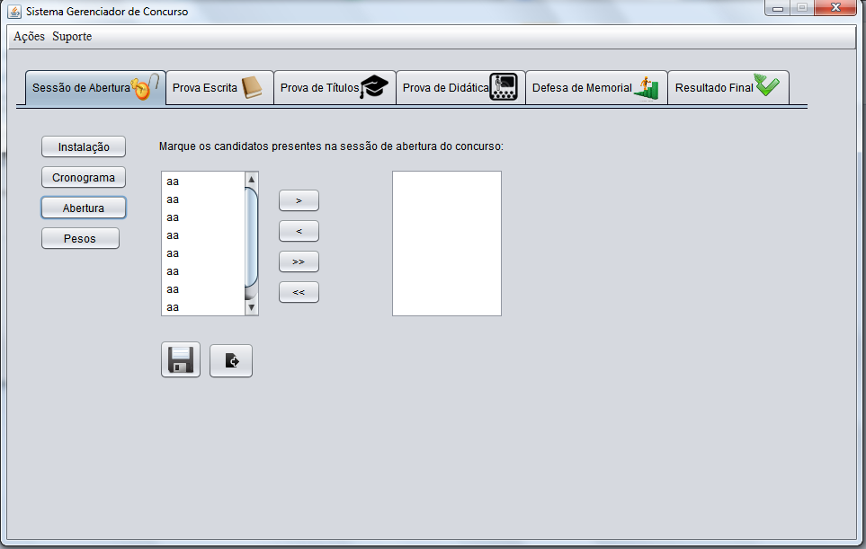

Figura 9. Sessão de abertura – Abertura

Finalmente, clicando em pesos, é aberta a tela para adicionar os pesos para cada prova do concurso. É necessário que a soma dos pesos seja igual a 10 (dez).

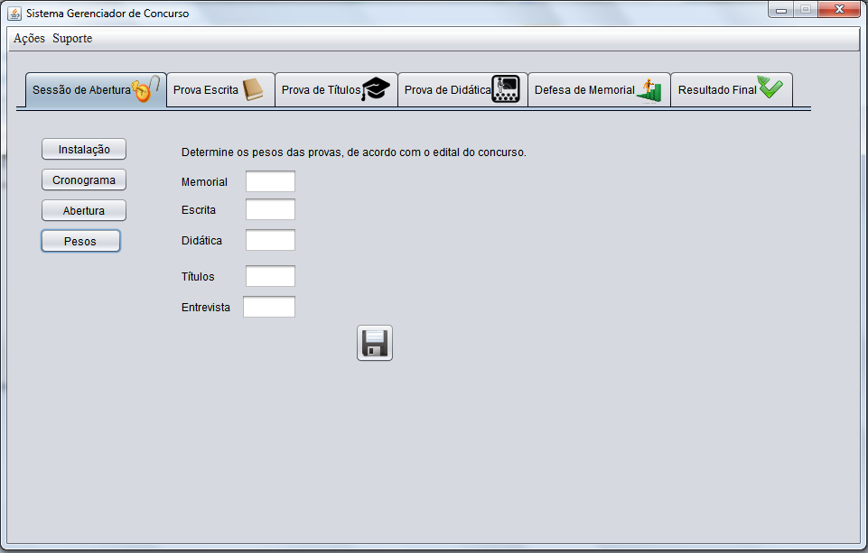

Figura 10. Sessão de abertura - Pesos